C-RAN的起源、现状和未来  
陈奎林

中国移动研究院

1. 起源

早在2008年前后，中国移动研究院无线研究所新技术实验室的研究员们就开始讨论未来的无线接入网应该是什么样子。当时，iphone手机刚刚推出不久，这种大屏幕智能手机迅速引起了用户的拥趸，已经引爆了移动互联网的应用和数据流量飞速增长。研究员们注意到，引进了大屏幕智能手机的运营商在短短2～3年内的网络数量流量可上升20倍甚至50倍。这对对运营商的网络构成了巨大压力。

预计从2008年到2013年全球的移动数据流量将增加66倍，每年的复合增长率为131%[2]，中国移动现网中也呈现同样的流量增长趋势。与此同时，空口的峰值速率从UMTS到LTE-A只以每年55%的复合增长率提高。这意味着空口速率的增长速度难以满足数据流量增长的需求。这就要求我们在探索诸如LTE /LTE-A的新空口标准之外，探索新型网络部署和实现的构建，以满足市场的爆炸性需求。

我们需要面对的挑战主要体现在以下几个方面：

一、为了满足不断增长的无线宽带业务需求，移动运营商不断增加空中接口带宽和增加基站数量，随之而来的无线接入网络的能源消耗问题也变得日益严重。以中国移动为例，在过去的5年期间，为了提供更好的网络覆盖和更大的网络容量，中国移动的基站数量几乎增加了一倍。同时，中国移动的总耗电也增长了接近一倍。高能耗意味着高运维成本以及巨大的环境冲击，而这些因素在现有的社会形势下变得越来越难以接受，节能减排已经迫在眉睫。图1 给出了中国移动的全部能耗构成，其中主要能耗的自于无线接入网的基站站点。而基站站点中的耗电只有一半来自于主设备，其它来自配套设备，主要是空调耗电。显然，运营商节能减排的直接途径是减少基站数量，但简单的减少基站数量必将导致网络的覆盖变差、网络容量减少等问题。因此，运营商需要谋求在不减少网络覆盖和容量的条件下来降低能耗。

二、无线接入网，尤其是基站的建设运维成本不断上升，且大部分开支都不是花在直接带来业务的设备和服务上。运营商网络的整体拥有成本主要包括资本支出(CAPEX)以及运维支出(OPEX)，其中CAPEX主要产生于网络建设阶段，而OPEX主要产生于网络运营维护阶段。一般而言，移动运营商网络的CAPEX中80%用于无线接入网的建设，而无线接入网建设费用主要用于无线蜂窝站点的建设。

因小区建站而引起的CAPEX主要包括设备购买以及站址建设相关的工程费用，其中设备购买包括基站主设备以及外围配套设备（电源、空调等），而站址建设相关的工程费用包括网络规划、勘站、土建、传输等。如图3所示，购买基站主设备只占据CAPEX的35%，而勘站、土建以及配套设备所导致的资本支出接近50%。这意味着超过一半的CAPEX没有被用于产生直接效益的基站主设备单元。因此，对于运营商而言，降低接入网的CAPEX不仅局限于基站主设备，更多需要关注在如何有效地降低基站配套设备以及站点安装、部署的成本上面。

在网络整体拥有成本（TCO）中，网络运维阶段的OPEX同样占据了重要比例。OPEX主要包括站点租金、传输带宽租金、人工维护以及电力消耗等。假设基站主设备的折旧期通常为7年，如图4所示，OPEX占到TCO的60%以上。

三、移动接入网中业务的潮汐效应降低了系统资料利用率，相应地提高了系统成本。移动网络的一个固有特性就是其用户处于运动状态，在通信过程中经常会从一个地点移动到另一个地点。通过对实际运营网络的观察发现，用户的移动呈现出很强的时间规律性。例如在上班时间段，大量的用户从居住地移动到办公区；而当工作时间结束后，大量用户又从办公区返回到居住地。随着这些用户的移动，移动网络的负载也呈现出随着时间而在网络中迁徙的现象，即所谓的“潮汐效应”。图6中，实际网络中不同地点在不同时间段的负载情况就验证了这一点：工作时间段，办公区域的移动网络负载最高；而非工作时间段，居住区的移动网络负载最高。

四、考虑到大量传统终端的持续存在，2G、3G以及4G网络需长期共存以满足客户的兼容性需求。对于中国移动而言，尤其如此。我们需要同时运营世界上规模最大的2G（GSM）网络，最大的3G（TD-SCDMA）网络，并在不远的将来需要引进4G（TD-LTE）网络。在为来的几年里，全球大多数主流运营商都同时拥有2到3个不同的通信标准。

五、数据业务的快速发展给核心网带来的压力：高速发展的移动宽带数据业务为移动运营商现有的核心网带来了前所未有的冲击。例如，大量的数据业务为核心网网元SGSN和GGSN带来了巨大的压力。现有的固定费率的商业模式也使得核心网在不断承受增长的数据业务量的同时，无法带来更多的收益。通过部署3G网络来满足这种业务增长趋势，换来的结果就是大量的CAPEX/OPEX花费和有限的ARPU贡献。这主要的原因是：为了支持业务增长而对原有SGSN和GGSN改造所花费的CAPEX，在支持移动互联网方面的新增开销，传输网络的拥塞以及基站间处理能力无法动态协调。

最后，随着网络的不断扩容，建设和运营移动网络的成本越来越高；随着城市建设的发展，新的基站站址越来越难寻找；随着站点越来越密，自干扰已经成为限制网络容量的主要因素。

为了根本解决以上这些问题，中国移动研究院的研究团队在省公司第一线充分调研既有网络的挑战，分析多种不同无线接入网的实现结构和技术潜力。最终，在现有网络实现结构的基础上，结合电信和IT技术的发展趋势，探索了一套新的网络结构和部署方法，这就是在2010年4月正式公开的C-RAN绿色无线接入网技术。

C-RAN可以有两种构架。第一种：集中化所有基站的数字信号处理单元（BBU），包括物理层，媒体层，链路层及相关控制等，通过高速光纤接口连接分布式的远端射频单元（RRU）。射频单元功能仅负责数字-模拟的变换。

这一构架的技术特点“全集中”，即集中了所有的数字处理。其优点是：可更好地支持多标准，最大程度的资源共享，更方便支持多个基站间的协作化处理。其主要缺点是：BBU-RRU直接需要传输I/Q信号，带宽要求高，可达10G。

第二种C-RAN构架和第一种大同小异，区别在于，为了降低BBU-RRU之间的传输带宽，将基站的物理层处理部分，即基带处理部分，从BBU中分离出来，放到RRU中处理。其他结构一样。这样的优点是：BBU-RRU之间只需要传输解调后的数据，传输带宽可降低到20～50分之一。这样，对既有的传输网络资源压力较小。其缺点是，由于基带处理集成到RRU中，其升级的灵活性较小，并且不利于多个基站间共享资源，不利于协化处。

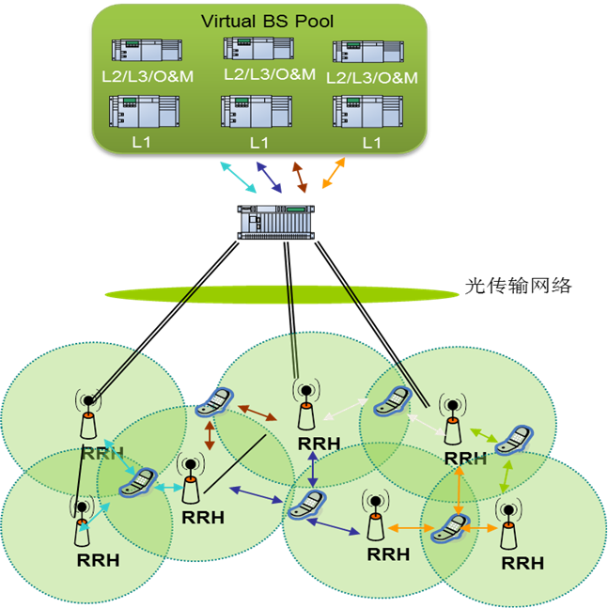

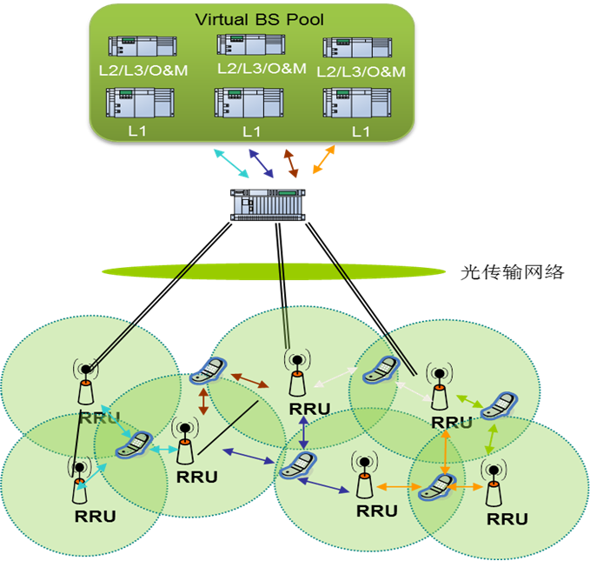

以上两种结构各有自己独特的优劣，可根据网络部署的实际条件，在不同的情况下适用不同的方案。

1. C-RAN两年来的进展

自从2010年4月第一届C-RAN国际研讨会在北京召开以来，业界多个合作伙伴和中国移动一起，在C-RAN的关键技术研究、原型机和商业系统开发、以及外场试验方面都取得了丰硕的成果。

首先我们想介绍一下在2010年5月至9月期间，利用现有TD-SCDMA设备，在广东省珠海市的商用网中进行了C-RAN集中化部署的试验，完成了C-RAN的第一步落地实现。而后，2011年上半年，基于GSM 的C-RAN 部署试验又相继在多个城市展开，包括长沙、保定、吉林、东莞、昭通等多个城市。进一步研究分析了C-RAN 组网模式对不同环境条件下的适应能力。

C-RAN部署验证的总体情况：广东珠海的初步部署仅用短短3个月时间就完成了在大约30平方公里的试验区域内18个TD-SCDMA站点的论证、规划、部署和测试工作，投入了商业运行。初步的试验验证了C-RAN集中化部署及相关技术的可行性。通过实际网络的建设和运营，充分体现了C-RAN集中化部署方式比传统基站部署方式在成本、灵活性、节能降耗多方面的优势。但同时在光纤资源、，传输建设等方面也遇到了一定的困难和挑战。

珠海试验成功后，2011年在湖南长沙也进行了C-RAN部署试验。这一试验与珠海的情况不同，主要是对GSM制式的组网验证，并以原有物理站点改造为主，共涉及11个站，其中新建站仅有2个，总计15平方公里。对比TD-SCDMA设备，GSM设备具有不同的特点，例如：引入了多RRH共小区等技术，而且GSM设备的级联级数为18级以上，远大于TD-SCDMA设备的级联级数，因此大大节省了白光直驱所用的光纤数量，一定程度上减少了对光纤资源的需求。

C-RAN集中部署在无线接入网络的建设方面体现了如下优点：降低选址难度，提高了前期选址谈判的速度；减少了基站建设的配套设备，加快了建网速度；减少了单站配套，新建单站建设成本降低约1/3。在无线接入网络运维方面，C-RAN集中化部署也带来很多优点：远端无线模块耗电少，运营成本低；无机房，无房租开支，减少了逼迁、退站的风险和退站搬迁的损失；远端无线模块设备少，简化了远端站的维护；集中化的BBU使得集中化的管理、升级方便。同时，C-RAN的集中化部署并未影响现网的无线性能，甚至在新技术的引入后还提升了无线性能和覆盖率。

与优势并存，C-RAN的部署也遇到了不少困难，传输采用白光直驱方案，即使引入了RRH级联技术，使用光纤的总数还是有可能超出现网已有光纤资源的承受能力，旧有站点改造时需要考虑光纤资源是否充裕，如果不够充裕则需要重新铺设光纤，而铺设光纤对整个工程的影响无论从成本还是工时还是比较大的，在后续的试验中还需要进一步考虑其它的传输方式。另外，实际部署中，有些地区的地理特殊性造成必须考虑基带池汇聚节点的容灾备份性，而目前组网方案尚未包括大规模基带池的备份建设，这也是后续需要进一步研究和探讨的。

第二方面，在新型C-RAN商用系统开发方面也取得了重要进展。2011年上半年，中国移动研究院联合合作伙伴，在现有的设备基础上，结合中移动研究院提出的IQ数据路由交换的方法，开发了支持上千载波的大规模基带池。几个合作伙伴的设备均取得了突破性进展实现了上千载波的大规模基带池。此大规模基带池基于分布多级的交换结构，具有高可维护性、易扩容等特点。

以中兴设备为例，单个BBU的基带处理机框模块完成Iub接口的信令和业务处理，按照单框最大容量108载波处理能力设计。通过分布式的架构可以解决大容量处理的问题，保留每个机框的业务处理单元，同时通过一个独立的以太网交换机完成资源管理信息的交互。每个机框都有独立的Iub接口，在逻辑上体现为独立的NodeB网元。除此之外，额外增加一个对整个机架资源进行管理的主控网元，用于控制各个物理资源的再分配。此方法扩容简便易行，增加一个机框，即新增一个独立的NodeB网元，并不会对其它网元的业务造成影响。另外，当发生基带处理单元设备故障时，发生故障的处理单元可在主控网元的资源再分配机制下，通过以太网交换机将原属于本机框处理的信令控制信息转发到再分配的机框。

最后，在更为前瞻性的关键技术研究和验证方面，C-RAN也取得了实质性的进展。中国移动携同合作伙伴IBM、中兴、华为、Intel、大唐、法电北京研究中心等企业，以及北京邮电大学、中国科学院计算所等科研院校，联合开发了基于通用IT平台、同时支持多标准的集中式C-RAN原型机。目前此套原型机系统，在GSM、TD-SCDMA标准上已经完成了与商用终端通信的目标，TD-LTE标准的原型机也与模拟终端完成了测试工作。这一原型机证明了在通用IT平台上实现GSM/TD-SCDMA/TD-LTE物理层信号实时处理的可能性，为进一步实现更加灵活的软件和系统升级打下了基础。下面从硬件结构、软件架构、以及CPU处理能力等几方面介绍基于通用IT平台的基带原型机设备。

首先，设备的硬件系统拓扑结构如下图所示，在通用服务器上，Express PCI接口可外插CPRI/Ir接口转换单板， GSM/TD-SCDMA/TD-LTE三种制式的商用RRH通过此接口转换板，将IQ路信号引入服务器中并在此服务器中实现多种标准的并行、实时的上下行物理层、协议层处理。

在通用IT平台上进行GSM/TD-S/TD-LTE无线信号和协议的实时处理，最大的挑战就是系统能否保证所有的信号都能在协议严格规定的时间能实时处理。对于GSM，实时处理意味着每个长度为40ms的物理帧信号在40ms内处理完就可以；而对于TD-SCDMA，实时处理的要求是5ms的物理帧信号在5ms内处理完；对于TD-LTE，则处理延迟最为苛刻，其物理层HARQ的反馈时序要求实际上要求每一个1ms的子帧信号在1ms的时间内必须处理完毕。可见，实现大带宽，高要求的LTE是整个研究的关键。

测试结果可以看出，利用CPU处理基带物理层信号是可行的，单业务的实时性处理要求也是可以满足的。由各模块的效率测试结果可以看出，子模块：Turbo译码、卷积码译码、FFT运算等在总处理流程中所占处理时间比例是很高的。

1. 未来的展望

虽然C-RAN在过去的两年里取得了很多进展，但是也暴露了很多问题，为C-RAN技术的成熟和应用提出了新的挑战。

在C-RAN集中化部署方面，突出的矛盾依然是对光纤资源的需求，以及集中化实现之后，BBU-RRU之间的长距离光纤的管理和运维问题。

在大规模基带池方面，目前的方案仍然比较简单，初步实现了单模标准的基带池功能，通过一级或者两级的分布式互联结构实现了180载波TD-LTE或1800载波以上的TD-SCDMA载波池。下一步需要探索实现多模共存、动态调度、异地容灾等功能的实现。

在基于IT平台的无线接入网设备方面，目前的原型机还只是验证了功能性，在功耗效率、可靠性、大规模基带池方面尚有待研究。在解决能耗效率较低问题方面，如果在标准IT平台上引入标准化的协处理单元，则整体效率预计可以提高5倍以上。在无线接入网和核心网的融合方面，已经实现了C-RAN三模原型机与DSN大容量语音交换系统的对接，以DSN为新型的核心网，实现了GSM、TD-SCDMA和TD-LTE终端的语音互通。在可以预计的不久的将来，基于IT平台的基带处理技术，与大规模基带池技术结合、与DSN技术融合后，将会实现面向未来开放平台的大规模动态基带池，进而为未来向虚拟化、云计算化的C-RAN解决方案的演进做出重要贡献。

1. 总结

随着移动互联网时代的到来，当前的RAN架构正面临着越来越多的挑战。众多问题亟待移动运营商来解决：智能终端的普及所导致的移动数据流量迅速增长，提升频谱效率的困难越来越大，多标准同时运营，潮汐效应下网络负载不平衡，和网络建设和运维成本不断增长等。

C-RAN是能够解决上述挑战的解决方案之一。通过利用新近出现的技术趋势，可以改变网络建设和部署的方式，可以从根本上改变移动运营商的成本结构，并为用户提供更灵活更高效的服务。通过利用集中式BBU基带池和分布式RRH结合的部署方式，结合低成本的光传输网络，可以经济而有效的方式降低无线接入网的建设和维护成本，实现更先进协作化技术、更灵活的多标准支持、更有效地应对潮汐效应、已及更好的RAN边缘业务支持等。

在中国移动和诸多合作伙伴的努力下，C-RAN的研究、开发和部署试验在过去的2年里都取得明显的成果，也提出了新的挑战。我们诚挚希望，所有关注未来RAN演进的产业界和学术研究机构积极参与到C-RAN关键技术的研究中，共同推动C-RAN愿景早日成为现实。